03-086 Иж-21261 «Фабула» 4х2 пятидверный заднеприводный универсал, мест 5, снаряженный вес 0,99 тн, полный вес 1,39 тн, УЗАМ/ВАЗ, 77-85 лс, 150 км/час, ПО ИжМаш г. Ижевск 2004-06г.
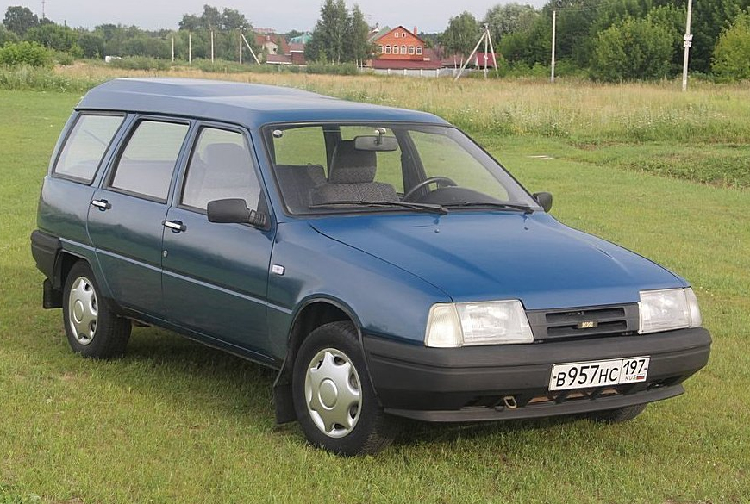

В 1975 году конструктора Иж-Авто получили техническое задание на разработку нового автомобиля. Курировавший ПО "Ижмаш" секретарь ЦК КПСС Д.Ф. Устинов понимал, что если Иж-Авто не предпримет подобных шагов, то останется на "задворках экономики". Устинову удалось выбить госзаказ на разработку автомобиля классической компоновки с кузовом "хэтчбек" и объемом двигателя 1,6 литра. Проект получил имя "Орбита".
В 1984 году был построен образец Иж-2126, который успешно прошел госиспытания и спустя год был рекомендован к серийному производству. В серию машина пошла только в 1991 году и в сильно упрощенном виде. В 1990-91 году утверждены эскизы и чертежи автомобиля Иж-21262 "универсал" (впоследствии ставший Фабулой").
Мелкосерийный выпуск Иж-2126 под названием «Орбита» начался 19 ноября в 1990 году. Полномасштабный выпуск семейства "Орбиты" начинается на рубеже 1999-2000 годов и имеет ВАЗовскую палитру окраски, так как тогда же в Ижевске стартует производство ВАЗ-2106, а вслед за ней и ВАЗ-21043.
В 1997 году завод объявляет о создании полноприводной модификации "Орбиты". Полноприводник оснащался карбюраторным двигателем ВАЗ-21213 объёмом 1,7 литра, КПП Омского завода и оригинальной раздаточной коробкой, обеспечивавшей постоянный полной привод с возможностью принудительной механической блокировки межосевого дифференциала. Автомобиль обычно оснащался аэродинамическим обвесом НИКА, благодаря ему именовался иногда Иж НИКА.
Полноразмерный выпуск Иж-21262 был налажен в 2003 году. Оснащался с конвейера преимущественно двигателем от ВАЗ-2106.
Иж-2126 это заднеприводный автомобиль с кузовом хэтчбек, салон его сделан большим и просторным. Для увеличения полезной ширины и снижения аэродинамического сопротивления ввели гнутые боковые стекла и сильно наклонили лобовое стекло. Заднее стекло имело большой угол наклона, благодаря этому, заводчанам удалось решить сразу две проблемы: заднее стекло стало меньше забрызгиваться и увеличились задние двери, стекла которых разделили, и сделали полностью убирающимися. Чтобы уменьшить длину автомобиля двигатель сдвинули вправо и ближе к ногам переднего пассажира. Так удалось "развести" блок педального механизма с мотором и изменить механизм переключения передач.

Силовой агрегат
Изначально автомобиль проектировался под 1,5-литровый двигатель модели 331.10 производства Уфимского завода (УЗАМ), представляющий собой модернизированный вариант мотора «Москвича-412» и унифицированный с «Москвичём-2141». Такими моторами снабжались автомобили периода малосерийного выпуска (до 1997 года). С 1997 года началась установка двигателя 3317 с увеличенным до 1,7 л. рабочим объёмом (модификация 2126—020), который на какое-то время стал для «Оды» основным. Этот двигатель при практически той же экономичности выдавал на 17 % большую мощность и на 23 % больший крутящий момент. Некоторые машины также оснащались 1,8-литровым двигателем 3313 (модификация 2126 - 023) со степенью сжатия 7,2 (под низкооктановое топливо). В 1998 году начался выпуск модификации 2126 - 030, оснащённой мотором модели ВАЗ-2106. Ближе к концу выпуска модели комплектация автомобилей уфимскими моторами была полностью прекращена. Полноприводная модификация снабжалась двигателем 21213 от «Нивы». Коробка передач модернизированная, от модели 412 - механическая пятиступенчатая, производства Омского моторостроительного объединения. Рычаг КПП расположили прямо на картере коробки. Привод сцепления гидравлический.
Ходовая часть
Передняя подвеска - типа «макферсон», на направляющих пружинно-амортизаторных стойках, смонтирована на подрамнике, прикреплённом снизу к передним лонжеронам кузова. Поперечные рычаги кованые, роль диагональной растяжки играет стабилизатор поперечной устойчивости. Амортизаторная часть стоек, ступичные подшипники и шаровые шарниры совместимы с ВАЗ-2108. Рулевое управление реечное, с нижним расположением рейки и рулевыми тягами, закреплёнными на концах рейки. Рулевой вал травмобезопасный трёхзвенный, с карданными шарнирами и сильфоном. Задняя подвеска - зависимая четырёхрычажная с поперечной тягой Панара, в целом подобная подвеске «классических» моделей ВАЗ. У грузовых модификаций (2717 и др.) задняя подвеска рессорная, практически аналогичная заднеприводным «Москвичам». Тормоза - спереди дисковые, практически аналогичные ВАЗ-2108, сзади - барабанные, оригинальной конструкции. Привод тормозов гидравлический, двухконтурный, с диагональным разделением контуров, оснащён вакуумным усилителем. Стояночный тормоз механический с тросовым приводом, на задние колёса. Колёса - штампованные дискового типа, с ободами 5J-13. Шины 175/70R13.
Изначально автомобиль назывался «Орбита», но название «Орбита» почти нигде не указывалось, поскольку товарный знак «Orbit» уже был зарегистрирован за рубежом (так назывался концепт-кар компании ItalDesign). На задней двери автомобиля до 2000 года был оригинальный шильдик «Иж2126», заменённый на наклейки «ODA» и «1.6c» (также были 1.7 и 1.8, в зависимости от двигателя). В 1999 году к индексу модели Иж-2126 добавили название "Ода". Приборный щиток позаимствован у 41-го Москвича, а фары и руль -у «восьмёрки», с 2000 года ставился руль от «десятки» с надписью "Лада" — унификация по запчастям с другими отечественными автомобилями упрощала эксплуатацию.
Крупносерийно «Ода» выпускалась с тремя типами двигателей - ВАЗ-2106 1.6л, УЗАМ-3317 1.7л и УЗАМ-3313 1.8л. Выпускались также мелкосерийные или опытные передне - и полноприводные версии автомобиля с различными двигателями (ВАЗ-21084, 2106, 21213, 2130, 21214, Hyundai G4GM семейства Beta, объёмом 1.8 литра, двухлитровым впрысковым УЗАМ-248i). Мелкосерийную модификацию автомобилей производила ижевская компания «Норма-Авто». Также заводом выпускалась полноприводная версия 2126 - 060 с двигателем ВАЗ-21213, поставленная на конвейер по технической документации «Нормы-Авто» с незначительными изменениями конструкции.
С 2001 года на машины начали устанавливать белые рассеиватели передних сигналов поворота, а на руле появилась собственная накладка с надписью "Иж". В 2003 году автомобиль получил оригинальную панель приборов. В 2004 году комбинация приборов была модернизирована и получила один (два) жидкокристаллических дисплея. Также была обновлена обивка салона - она стала двухцветной: серый низ, чёрный верх.
На фоне отечественных машин прежних поколений Иж-2126 выглядел более комфортным и современным. Иж-2126 «Ода» - один из самых легких автомобилей в своем классе.
В 2003 году «Иж» запустил в серийное производство универсал на базе модели Иж-2126 «Ода», который получил название Иж-21261 «Фабула». Прежде чем приступить к серийному производству работы по его созданию велись почти 10 лет, а первые прототипы появились еще в 1995 году.
Отличительной особенностью автомобиля, по сравнению с хэтчбэком, была приподнятая над багажником крыша автомобиля. Однако это же самое свойство, совместно с большой задней дверью, конструкция которой выполнена встык с бампером, это помогало без труда расположить в багажники разный габаритный груз весом до 400 килограмм. Кроме того, из-за особенностей конструкции крыши, задние пассажиры, особенно высокого роста, чувствуют себя комфортно, не упираясь головой в потолок. А задняя дверь с большим, точнее даже огромным стеклом, улучшала обзорность. Салон автомобиля получил комфортабельные передние сиденья, которые регулируются как по углу наклона, так и по длине, причем задние сиденья были расположены выше передних. Шумоизоляция автомобиля была достаточно хорошей и соответствовала европейским нормам тех лет.
комплектовали несколькими видами двигателей - УМПО-331, ВАЗ-21060 и ВАЗ-21067. Максимальная скорость автомобиля с двигателем ВАЗ-21067 составляет 150 км/ч, хотя спидометр, по каким то соображениям был промаркирован до 200 км/ч, с какой целью это было сделано неизвестно.
Из-за ужесточения в России экологических норм (Euro-2) производство автомобилей марки Иж-21261 «Фабула» было прекращено в 2006 году, «ИжАвто» посчитал нерентабельным модернизацию двигателя под новые нормы. За 3 года производства было выпущено 12132 автомобиля марки Иж-21261 «Фабула».
Практичный и вместительный, простой в ремонте. Выпуск модели заканчивается в июле 2005 года, когда группа "СОК" принимает решение о снятии семейства Иж-2126 с производства ввиду его убыточности. Скорее всего, ВАЗу не нужен был конкурент в семействе "классики", который был "свежее", технологичнее, и прогрессивней. Всё семейство Иж-2126 было снято с производства. Всего до 2005 года выпущено 141508 хэтчбеков Иж-2126 всех модификаций. А всего на платформе Иж-2126 за 15 лет было произведено 230 775 машин различных модификаций и нескольких типов кузовов.

Модификации Иж-21261

Иж-21261 «Фабула» Универсал построенного на базе хэчбэка Иж-2126 «Ода». Автомобиль серийно выпускали с 2003 по 2006 год.
Модификации:
21261-020 4х2 УЗАМ-331 1699 куб. см. карб.
21261-024 4х2 УЗАМ-331 1815 куб. см. карб.
21261-030 4х2 ВАЗ-2106 1568 куб. см. карб.
21261-35 4х2 ВАЗ-2104 1452 куб. см. инж.
21261-36 4х2 ВАЗ-21067 1568 куб. см. инж.
Иж-21261 4х4 – мелкосерийный полноприводный универсал
Модификации:
21261-060 4х4 ВАЗ-21213 1690 куб. см. карб.
21261-160 4х4 ВАЗ-21213 1690 куб. см. карб. (изм. перед. числа).
21261-063 4х4 ВАЗ-2130-20 1773 куб. см. инж.
21261-163 4х4 ВАЗ-2130-20 1773 куб. см. инж. (изм. перед. числа).
21261-070 4х4 УЗАМ-248.340 1946 куб. см. инж.

Технические характеристики Иж-2126

 | Иж-2126 '1990–99 | Иж-2126 "Ода" | Иж-2126-060 "Ода" 4×4 | Иж-21261 "Fabula" 4×4 | Иж-2126 "Ода" | Иж-2126-060 "Ода" 4×4 | Иж-21261 "Fabula" '03
 | 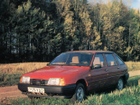 | 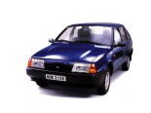 | 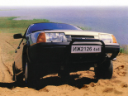 | 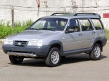 | 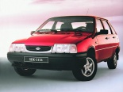 | 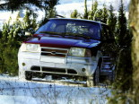 | 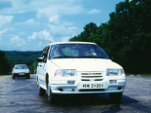
 | 1990–1999 | 1999–2002 | 2001–2002 | 2002–2004 | 2002–2005 | 2002–2005 | 2004–2005
основные
расположение руля слева
количество дверей 5
количество мест
всего | 5 |  |  | 5 |  | 5
конструкция несущий кузов
геометрия
габариты
длина | 4 053 мм |  |  | 4 053 мм |  | 4 068 мм | 4 053 мм
ширина | 1 660 мм |  |  | 1 660 мм |  | 1 660 мм
ширина, с учётом зеркал | 1 942 мм
высота | 1 450 мм |  |  | 1 628 мм |  | 1 450 мм | 1 539 мм
колёсная база | 2 470 мм |  |  | 2 480 мм |  | 2 470 мм
колея
передняя | 1 390 мм |  |  |  |  | 1 390 мм
задняя | 1 370 мм |  |  |  |  | 1 380 мм | 1 370 мм
дорожный просвет
мин | 155 мм |  |  |  |  |  | 155 мм
стандарт |  |  |  | 180 мм
макс | 165 мм |  |  |  |  |  | 165 мм
масса
снаряженная | 1 040 кг |  |  | 1 110 кг |  | 1 090 кг | 1 000 кг
полная | 1 440 кг |  |  |  |  | 1 490 кг | 1 400 кг
двигатель
название | УЗАМ-331.10 | ВАЗ 2106 |  | УЗАМ-331 | ВАЗ |  | ВАЗ 2106
тип | Поршневой
расположение | спереди, продольно
система питания | карбюратор |  |  | инжектор |  | карбюратор
материал блока | алюминиевый сплав | чугун |  |  | чугун
цилиндры/клапаны | l4/2
объем | 1 480 см³ |  |  | 1 816 см³ |  | 1 702 см³ | 1 570 см³
мощность
мощность | 72 л.с. |  |  | 99 л.с. |  | 84 л.с. | 99 л.с.
в диапазоне от | 5 500 об/мин |  |  |  |  | 5 400 об/мин | 5 500 об/мин
в диапазоне до |  |  |  | 5 800 об/мин
максимальная мощность (ГОСТ) |  |  |  |  |  |  | 76,4 л.с.
крутящий момент
крутящий момент | 106 Нм |  |  | 142 Нм |  | 130 Нм | 124 Нм
в диапазоне от | 3 200 об/мин |  |  |  |  | 3 300 об/мин | 3 000 об/мин
в диапазоне до | 3200 об/мин
степень сжатия | 9,5 |  |  | 9 |  | 8,5
топливо | АИ-92 |  | бензин |  |  |  | АИ-92
охлаждение | жидкостное
Газораспределительный механизм | SOHC
трансмиссия
привод | задний |  | полный | постоянный полный | задний | полный | задний
коробка передач | МКПП 5 | МКПП | МКПП 5
сцепление | Однодисковое, сухое
подвеска и рулевое управление
передняя подвеска
тип упругого элемента | пружинная
тип направляющего аппарата | независимая
амортизаторы
наличие | да
задняя подвеска
тип упругого элемента | пружинная
тип направляющего аппарата | зависимая
амортизаторы
наличие | да |  |  |  |  |  | да
стабилизатор поперечной устойчивости |  |  |  |  |  |  | да
тип рулевого управления | "шестерня-рейка"
тип передней подвески (уст.) | Независимая |  | Зависимая | Независимая, пружинная, типа McPherson | Независимая, рычажная | независимая, пружинная | независимая, пружины
тип задней подвески (уст.) | Зависимая |  |  | Зависимая, пружинная, на четырех продольных рычагах, с тягой Панара | Зависимая | зависимая, рессоры
электрика
напряжение бортовой сети 12 V
динамические характеристики
Макс. скорость | 150 км/ч |  |  | 150 км/ч |  | 130 км/ч | 160 км/ч
разгон до 100 км/ч | 17,7 сек |  |  | 16 сек |  | 20 сек | 15 сек
эксплуатационные характеристики
объем топливного бака | 45 л |  |  | 43 л |  | 45 л
объём багажника |  |  |  | 295–1 354 л |  | 300–958 л
расход топлива
в городе | 9,7 л/100км |  |  | 11 л/100км
на трассе |  |  |  | 8 л/100км
смешанный режим |  |  |  | 9,3 л/100км
разворот
диаметр | 11,2 м
тормозная система
передние тормоза
описание | Дисковые
тип | дисковые
материал | металл
задние тормоза
описание | Барабанные
тип | барабанные
материал | металл
колёса и диски
материал дисков сталь
передние | 5J × 13  175/70 R13 | ?J × 13  175/70 R13 |  | 6J × 14  185/65 R14 |  |  | ?J × 13  175/70 R13
задние | 5J × 13  175/70 R13 | ?J × 13  175/70 R13 |  | 6J × 14  185/65 R14 |  |  | ?J × 13  175/70 R13
место производства | Ижевский машиностроительный завод, г. Ижевск, респ. Удмуртия, Россия

